Συναδέλφοι, σες
- Συνεδρίασε το Δ.Σ. του Σ.Σ.Τ.Ε. στις 20/09/2016. Και σε αυτό το Δ.Σ. συνεχίστηκαν οι ανούσιες αντιπαραθέσεις, ενώ απουσίασε (απ’ όλες τις τάσεις) η ανάγκη της οργάνωσης και του συντονισμού της πάλης εργαζομένων – συνταξιούχων για την ανατροπή αυτής της αντιλαϊκής πολιτικής μέσα από ένα διεκδικητικό πλαίσιο που πρώτη διεκδίκηση θα είναι η αποκατάσταση όλων των περικοπών μας και η κατάργηση όλων των αντιασφαλιστικών και αντεργατικών νόμων των κυβερνήσεων ΝΔ- ΠΑΣΟΚ – ΣΥΡΙΖΑ – ΑΝΕΛ.
- Περιφερειακές συγκεντρώσεις σε όλη τη χώρα οργανώνουν οι Συνεργαζόμενες Συνταξιουχικές Οργανώσεις, σύμφωνα με το παρακάτω πρόγραμμα: Στην Αθήνα, στις 3 Οκτώβρη, στις 10 π.μ., στην πλατεία Εθνικής Αντίστασης (πρώην Κοτζιά). Στην Πάτρα, για τους συνταξιούχους της Πελοποννήσου, στις 5/10 (10.30 π.μ., πλατεία Όλγας). Στο Ηράκλειο, για όλη την Κρήτη, στις 6/10 (11.30 π.μ., πλατεία Ελευθερίας). Στην Άρτα, για τους συνταξιούχους της Ηπείρου και της Αιτωλοακαρνανίας, στις 6/10 (10.30 π.μ., Εργατικό Κέντρο). Στη Λάρισα, για την περιοχή της Θεσσαλίας, στις 7/10 (10 π.μ., κεντρική πλατεία). Στη Λαμία, για τη Στερεά Ελλάδα, στις 7/10 (10.30 π.μ., πλατεία Πάρκου). Στη Θεσσαλονίκη, για τους συνταξιούχους της Μακεδονίας, στις 12/10 (11 π.μ., πλατεία Βενιζέλου). Στην Αλεξανδρούπολη, για τη Θράκη, στις 13/10 (11 π.μ., Επιμελητήριο Έβρου). Χτες έγινε σύσκεψη των συνταξιούχων στη Λάρισα και την Τρίτη θα γίνει στην Αλεξανδρούπολη.
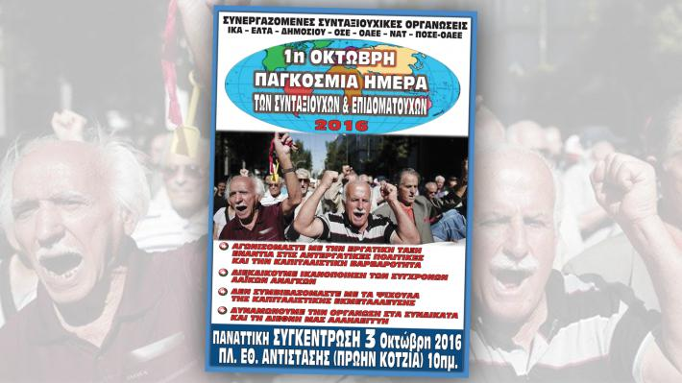
Με συναδελφικούς και αγωνιστικούς χαιρετισμούς
ΕΣΑΚ-Σ

